Knauf Base Filler, Spachtelmasse

Knauf Gips

Eigenschaften

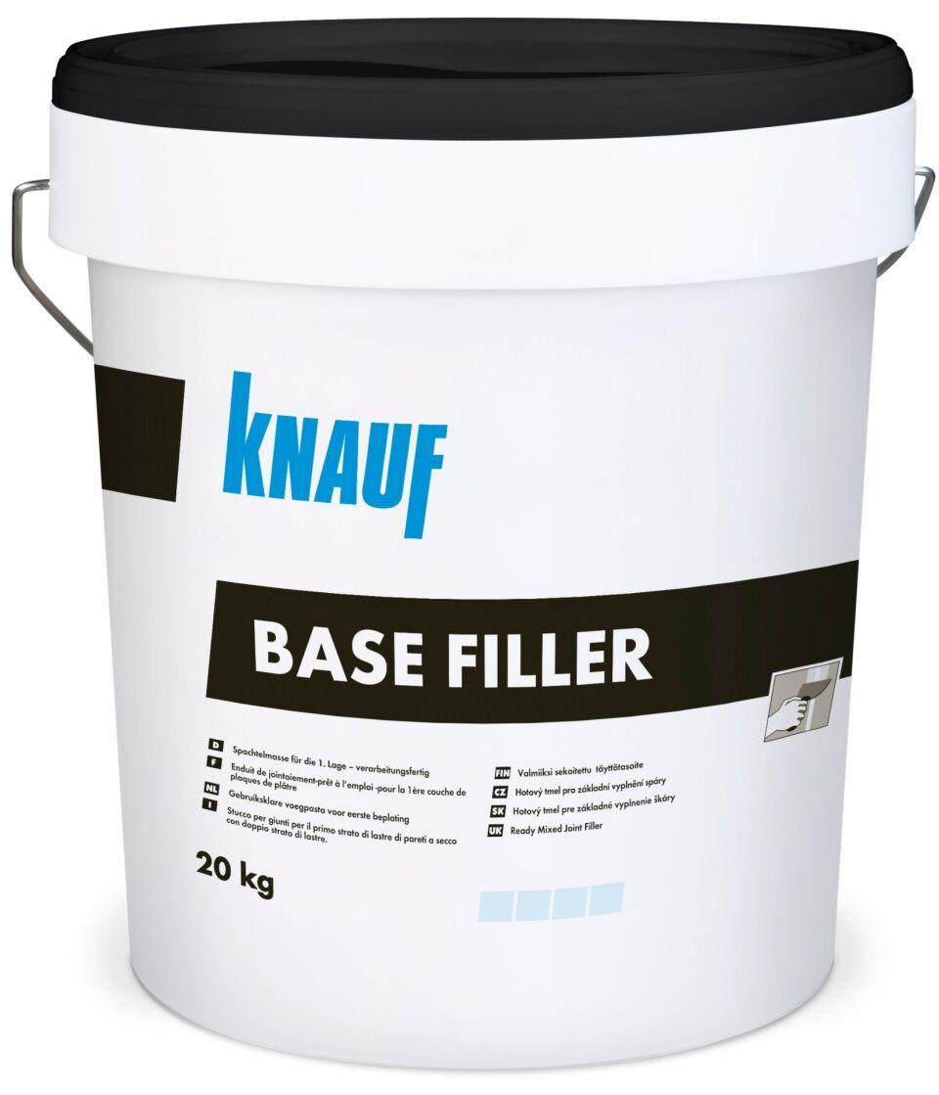

GTIN:

5414434025792

HAN:

00421905

Ausführung

kunststoffvergütet

Werkstoff

Gips

Anwendung Spachtelmasse

Füllspachtel

Verarbeitbarkeit

Handverarbeitung